## ****МЦКО по Математике 5 класс задания и ответы****

### Вариант № 1 от 22.04.2025

**Задание 1**. Выполните вычитание: 4,86-2,3.

**Задание 2**. В школе 80 пятиклассников. Четвёртая часть из них изучает один иностранный язык. Остальные изучают два иностранных языка. Сколько пятиклассников изучают два иностранных языка?

**Задание 3**. Каким числом нужно заменить букву А, чтобы получилось верное равенство? 903:A=21

**Задание 4**. На диаграмме представлены данные о численности населения некоторых крупных городов России (в тыс. чел.). Первое место по населению занимает город Киров.

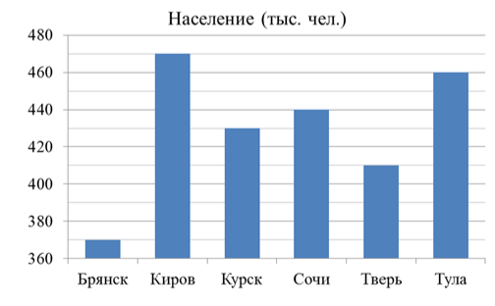

**1)** Какой из этих городов занимает третье место по численности населения?

|  |  |  |
| --- | --- | --- |
| Брянск | Киров | Курск |
| Сочи | Тверь | Тула |

**2)** На сколько тысяч человек население Твери меньше населения Кирова?

**Задание 5**. Бумага расчерчена на квадраты со стороной 1 см. Найдите площадь нарисованной фигуры.

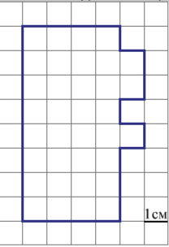

**Задание 6**. Отметьте на числовом луче точку A с координатой 16.

**Задание 7**. Первая машинистка печатает 5 страниц в час. Вторая машинистка печатает 9 страниц в час. Сколько страниц напечатают эти две машинистки вместе за 3 часа?

**Задание 8**. Аквариум имеет форму прямоугольного параллелепипеда длиной 130 см, шириной 50 см, высотой 40 см. Найдите объём аквариума в см³.

**Задание 9**. Четырёхзначное нечётное число 413A делится на 3. Какая цифра должна стоять вместо буквы A, если все цифры в этом числе разные?

**Задание 10**. Установите соответствие между числами и утверждениями: для каждой позиции из первого столбца подберите позицию из выпадающего списка.

|  |  |
| --- | --- |
| **ЧИСЛА** | **УТВЕРЖДЕНИЯ** |
| https://da7m5.mcko.ru/test/questions/9198559/80669070.files/image001.png | Число больше 1, но меньше 2. Число меньше 0,5. Число больше 2. Число больше 0,5, но меньше 1. |
| https://da7m5.mcko.ru/test/questions/9198559/80669070.files/image002.png | Число больше 1, но меньше 2. Число меньше 0,5. Число больше 2. Число больше 0,5, но меньше 1. |
| https://da7m5.mcko.ru/test/questions/9198559/80669070.files/image003.png | Число больше 1, но меньше 2. Число меньше 0,5. Число больше 2. Число больше 0,5, но меньше 1. |
| https://da7m5.mcko.ru/test/questions/9198559/80669070.files/image004.png | Число больше 1, но меньше 2. Число меньше 0,5. Число больше 2. Число больше 0,5, но меньше 1. |

**Задание 11**. В магазине продаётся несколько видов конфет в различных упаковках и по различной цене. В таблице указана масса каждой упаковки и её цена. Килограмм каких конфет стоит дороже всего?

|  |  |  |
| --- | --- | --- |
| **Наименование** | **Масса упаковки** | **Цена за упаковку** |
| «Грильяж» | 250 г | 160 руб. |
| «Суфле» | 100 г | 126 руб. |
| «Сливочная помадка» | 500 г | 286 руб. |
| «Трюфели» | 200 г | 255 руб. |

В ответе запишите стоимость одного килограмма этих конфет.

**Официальные задания и ответы к МЦКО по Математике для 5 класса на 22.04.2025 год, вариант № 1 заданий с ответами и решениями.**